

МІНІСТЕРСТВО АГРАРНОЇ ПОЛІТИКИ ТА ПРОДОВОЛЬСТВА УКРАЇНИ

НАКАЗ
17.11.2011 | м. Київ | N 629
Зареєстровано в Міністерстві юстиції України
9 грудня 2011 р. за N 1422/20160

Про затвердження Положення про сертифікат племінних (генетичних) ресурсів та зразків форм сертифікатів племінних (генетичних) ресурсів
Відповідно до статті 13 Закону України "Про племінну справу у тваринництві" (із змінами)
НАКАЗУЮ:
1. Затвердити:
1.1. Положення про сертифікат племінних (генетичних) ресурсів (додається).
1.2. Зразки форм сертифікатів племінних (генетичних) ресурсів (додаються):
Сертифікат племінних (генетичних) ресурсів великої рогатої худоби молочних і молочно-м'ясних порід;
Сертифікат племінних (генетичних) ресурсів великої рогатої худоби м'ясних порід;
Сертифікат племінних (генетичних) ресурсів свиней;
Сертифікат племінних (генетичних) ресурсів овець;
Сертифікат племінних (генетичних) ресурсів смушкових овець;
Сертифікат племінних (генетичних) ресурсів кіз;
Сертифікат племінних (генетичних) ресурсів коня;
Сертифікат племінних (генетичних) ресурсів хутрових звірів, кролів;
Сертифікат племінних (генетичних) ресурсів птахівництва;
Сертифікат племінних (генетичних) ресурсів бджільництва;
Сертифікат племінних (генетичних) ресурсів рибництва;
Сертифікат племінних (генетичних) ресурсів шовківництва.
2. Департаменту тваринництва (Гетя А. А.) забезпечити подання в установленому порядку цього наказу на державну реєстрацію до Міністерства юстиції України.
3. Департаменту тваринництва, Департаменту фінансово-кредитної політики (Ахіджанов Б. Р.) забезпечити організацію замовлення та виготовлення бланків сертифікатів племінних (генетичних) ресурсів.
4. Міністерству аграрної політики та продовольства Автономної Республіки Крим, головним управлінням агропромислового розвитку обласних державних адміністрацій:
4.1. Довести цей наказ до відома суб'єктів племінної справи у тваринництві.
4.2. Вважати дійсними для заповнення та видачі бланки племінних свідоцтв (сертифікатів), зразки форм яких затверджені наказом Міністерства аграрної політики України від 29.12.2002 N 416 "Про затвердження Положення про племінне свідоцтво (сертифікат) та зразків форм племінних свідоцтв (сертифікатів)", зареєстрованим у Міністерстві юстиції України 24.01.2003 за N 55/7376, до повного їх використання.
5. Визнати такими, що втратили чинність, накази Міністерства аграрної політики України від 29.12.2002 N 416 "Про затвердження Положення про племінне свідоцтво (сертифікат) та зразків форм племінних свідоцтв (сертифікатів)", зареєстрований у Міністерстві юстиції України 24.01.2003 за N 55/7376, та від 20.05.2004 N 171 "Про затвердження Інструкції з порядку обліку, видачі, зберігання та витрачання бланків племінних свідоцтв (сертифікатів)", зареєстрований у Міністерстві юстиції України 26.05.2004 за N 667/9266.
6. Контроль за виконанням наказу покласти на заступника Міністра Сеня О. В.
7. Цей наказ набирає чинності з дня його офіційного опублікування.

Міністр | М. В. Присяжнюк
ПОГОДЖЕНО:
Голова Державної ветеринарної та  фітосанітарної служби України | І. Ю. Бісюк
Голова Державного  агентства рибного  господарства України | В. С. Дроник
В. о. президента  Національної академії  аграрних наук України | М. П. Сичевський
Заступник Голови -  Голова ліквідаційної комісії  Державного комітету України  з питань регуляторної  політики та підприємництва | С. Свищева

ЗАТВЕРДЖЕНО
Наказ Міністерства аграрної політики та
продовольства України
17.11.2011 N 629
Зареєстровано
в Міністерстві юстиції України
9 грудня 2011 р. за N 1422/20160

ПОЛОЖЕННЯ
про сертифікат племінних (генетичних) ресурсів

I. Загальні положення
1.1. Це Положення визначає правила заповнення, порядок обліку та видачі сертифікатів племінних (генетичних) ресурсів.
1.2. Сертифікат племінних (генетичних) ресурсів (далі - сертифікат) - документ установленої форми про походження, продуктивність, тип та інші якості тварин, сперми, ембріонів, яйцеклітин, складений на основі даних офіційного обліку продуктивності, офіційної оцінки за типом.
1.3. Сертифікат застосовується з метою:
визнання генетичних ресурсів племінними;
підтвердження показників якості племінних (генетичних) ресурсів, заявлених їх власником;
здійснення контролю за достовірністю походження та виявлення генетичних аномалій тварин;
захисту прав споживачів;
контролю генетичної безпеки тварин.
1.4. Сертифікати заповнюються та видаються на такі види племінних (генетичних) ресурсів:
сертифікат племінних (генетичних) ресурсів великої рогатої худоби молочних і молочно-м'ясних порід, великої рогатої худоби м'ясних порід, свиней, овець, смушкових овець, кіз, коней, хутрових звірів, кролів - на племінних тварин, сперму, яйцеклітини та ембріони;
сертифікат племінних (генетичних) ресурсів птахівництва - на племінну птицю та інкубаційні яйця;
сертифікат племінних (генетичних) ресурсів бджільництва - на племінні бджолосім'ї, бджолопакети, бджоломатки, трутні;
сертифікат племінних (генетичних) ресурсів рибництва - на племінну рибу, личинки, запліднену ікру, молоки (сперму);
сертифікат племінних (генетичних) ресурсів шовківництва - на грену племінних шовкопрядів.
1.5. Наявність сертифіката на племінні (генетичні) ресурси обов'язкова при їх придбанні, реалізації та торгівлі.
1.6. При імпорті племінних (генетичних) ресурсів обов'язкова наявність сертифікатів (документів з племінного обліку), виданих країною-експортером, та їх переклад українською мовою, засвідчений в установленому законодавством порядку.

II. Правила заповнення, порядок затвердження та видачі сертифікатів племінних (генетичних) ресурсів
2.1. Організацію видачі сертифікатів племінних (генетичних) ресурсів власникам племінних (генетичних) ресурсів на їх замовлення забезпечують Рада міністрів Автономної Республіки Крим, обласні, районні, Київська та Севастопольська міські державні адміністрації (далі - регіональна установа).
2.2. Сертифікат оформляється у двох примірниках, що мають однакові серію і номер. З них один примірник сертифіката видається покупцю, другий видається власнику племінних (генетичних) ресурсів.
2.3. Власник племінних (генетичних) ресурсів в обов'язковому порядку залишає у себе другий примірник сертифіката на реалізовані племінні (генетичні) ресурси, який зберігає протягом трьох років. Покупець зберігає сертифікат протягом трьох років після закінчення періоду використання придбаних племінних (генетичних) ресурсів.
2.4. Залежно від виду племінних (генетичних) ресурсів оформлюється сертифікат індивідуальний або на партію (серію).
2.5. Заповнення сертифікатів проводиться з дотриманням вимог Закону України "Про захист персональних даних":
державною мовою друкованими літерами без виправлень, зафарбовувань та підтирань даних, одним почерком та чорнилом;
на основі огляду племінних (генетичних) ресурсів (за потреби);
за даними відповідних форм племінного обліку (затверджених відповідно до законодавства);
за матеріалами державної атестації та переатестації суб'єктів племінної справи у тваринництві;
за матеріалами державних книг племінних тварин (далі - ДКПТ), каталогів або інших офіційних видань.
2.6. Забороняється видавати сертифікати з пропуском окремих показників, підтиранням, закресленням, а також без відповідних підписів та печаток.
2.7. Інформація про одержання, видачу та зіпсування бланків сертифікатів заноситься до журналу обліку сертифікатів племінних (генетичних) ресурсів (додаток 1), що ведеться відповідною уповноваженою особою регіональної установи.
2.8. Відповідальними при оформленні та видачі сертифіката є:
власник племінних (генетичних) ресурсів - за достовірність даних племінного обліку, що використовуються при оформленні;
уповноважена особа - за правильність оформлення та видачу.
2.9. Державна ветеринарна та фітосанітарна служба України, головні управління ветеринарної медицини в Автономній Республіці Крим, містах Києві та Севастополі, управління ветеринарної медицини у містах обласного значення, районах можуть за умови виявлення фальсифікації показників якості племінних (генетичних) ресурсів або інших недостовірних даних, які були підставою для прийняття рішення про видачу сертифіката, ініціювати питання щодо визнання сертифіката недійсним.

III. Основні положення щодо оформлення та порядку заповнення сертифіката племінних (генетичних) ресурсів
3.1. Бланки сертифікатів великої рогатої худоби молочних та молочно-м'ясних порід, великої рогатої худоби м'ясних порід, свиней, овець, смушкових овець, кіз, коней, хутрових звірів, кролів містять інформацію на лицьовому та зворотному боці.
3.2. Бланки сертифікатів генетичних ресурсів птахівництва, генетичних ресурсів бджільництва, генетичних ресурсів рибництва, генетичних ресурсів шовківництва містять інформацію лише на лицьовому боці.
3.3. На лицьовому боці сертифіката зазначаються:
найменування (прізвище, ім'я та по батькові) та місцезнаходження (місце проживання) покупця;
ідентифікаційний код згідно з ЄДРПОУ та реєстраційний номер облікової картки платника податків або серія та номер паспорта (для фізичних осіб, які через свої релігійні переконання відмовляються від прийняття реєстраційного номера облікової картки платника податків та офіційно повідомили про це відповідний орган державної податкової служби і мають відмітку у паспорті), найменування (прізвище, ім'я та по батькові), місцезнаходження (місце проживання), номер телефону, реєстраційний номер у Державному реєстрі суб'єктів племінної справи у тваринництві власника - продавця племінних (генетичних) ресурсів;
прізвище та ініціали уповноваженої особи, прізвище та ініціали керівника регіональної установи;
дата заповнення;
інша інформація, передбачена цим Положенням, для певного виду племінних (генетичних) ресурсів.
3.4. На зворотному боці сертифіката заповнюють родовід і характеристику предків. У сертифікаті на племінного коня наводять опис відмітин і прикмет.
3.5. Сертифікат на сперму, яйцеклітини, ембріони заповнюється за позиціями сертифіката племінних (генетичних) ресурсів того виду сільськогосподарських тварин, від якого одержано племінну (генетичну) продукцію.
У сертифікатах подається інформація:
на сперму - про самця;
на яйцеклітину - про самицю;
на ембріони - про вид племінних (генетичних) ресурсів - у графі "Вид племінних (генетичних) ресурсів", про дату і місце одержання - у графах "Дата народження" та "Місце народження", походження - у розділі "Родовід".
3.6. Сертифікат у двох примірниках підписується власником племінних (генетичних) ресурсів, покупцем, уповноваженою особою та керівником регіональної установи, завіряється печатками власника та регіональної установи.
3.7. Заповнення сертифіката племінних (генетичних) ресурсів великої рогатої худоби молочних та молочно-м'ясних порід (лицьовий бік):
3.7.1. У графі "Вид племінних (генетичних) ресурсів" зазначають вид племінних (генетичних) ресурсів, статево-вікову групу тварини.
3.7.2. У графі "Кличка" зазначають кличку тварини та коди таких факторів (за наявності):
результати тестування на рецесивні фактори: Бл (BL) - має рецесив БЛАД (лейкоцитарний адгезійний дефіцит великої рогатої худоби); Дп (DP) - має рецесив ДАМПС (дефіцит синтезу уридин-монофосфату); Мф (MF) - синдактилія ("нога мула"); Тд (TD) - відсутній рецесив ДАМПС; Тл (TL) - відсутній рецесив БЛАД; Тм (TM) - немає рецесиву синдактилії з імовірністю понад 99 %;
масть: Бр (BR) - голштин чорно-червоно-рябої масті; РЕД (RED) - голштин червоно-рябої масті; Рс (RC) - голштин чорно-рябий, що має рецесив червоної масті (код Рс додають, якщо від чорно-рябої тварини народжуються червоно-рябі телята, а також для потомства, одержаного від батьків з факторами 0 х РЕД, РЕД х 0, Рс х РЕД і РЕД х Рс);Тр (TR) - тварина, що проходить випробування на Рс-фактор (одержана від батьків, один із яких чи обоє мали Рс-фактор);
інші коди: ЕТ - ембріотрансплантант; Др - з двійнят різної статі; До - з двійнят одностатевих; Т1 - тестований за групами крові; Т2 - підтверджена достовірність походження за батьком; Т3 - підтверджена достовірність походження за матір'ю; Т4 - підтверджена достовірність походження за батьком і матір'ю.
3.7.3. У графі "Ідентифікаційний номер" зазначають код країни за міжнародною кодифікацією ISO 3166, де народилася тварина, та ідентифікаційний номер тварини.
3.7.4. У графі "Марка і N у ДКПТ" зазначають марку, номер запису до державної книги племінних тварин та том.
3.7.5. У графі "Дата народження" зазначають число, місяць і рік народження тварини.
3.7.6. У графі "Місце народження" зазначають статус суб'єкта племінної справи у тваринництві, найменування господарства (ферми) або прізвище та ініціали власника, місцезнаходження (місце проживання).
3.7.7. У графі "Кількість, доз" зазначають кількість доз сперми при реалізації сперми.
3.7.8. У графі "Порода" зазначають повну назву породи.
3.7.9. У графі "Породність" зазначають кровність тварини щодо кожної породи у відсотках з точністю до десятої. Назва породи записується кодом відповідно до кодування порід великої рогатої худоби (додаток 2).
3.7.10. У графах "Жива маса, кг" та "вік, місяців" зазначають живу масу та вік тварини при реалізації.
3.7.11. У графі "Оцінка екстер'єру, балів" зазначають оцінку екстер'єру в балах.
3.7.12. У графі "Комплексна оцінка, балів" та "Клас" зазначають комплексну оцінку в балах та клас (клас "еліта-рекорд" - ЕР, клас "еліта" - ЕЛ, перший клас - I, другий клас - II, не бонітувалась - НБ) за результатами останнього бонітування.
3.7.13. У графі "Лінія" зазначають кличку та ідентифікаційний номер родоначальника заводської (генеалогічної) лінії чи спорідненої групи, до якої віднесено тварину.
3.7.14. У графі "Результат генетичної експертизи" зазначають дані результатів генетичної експертизи походження та аномалій тварини.
3.7.15. У графі "Масть і прикмети" зазначають відмітини чи прикмети тварини, позначають наявність у неї рогів (рогата - Р, комола - К, знерожена - З).
3.7.16. У розділі "Племінна цінність і власна продуктивність тварини" зазначають метод і результати оцінки племінної цінності бугая або продуктивність корови за перших три та вищу за надоєм лактації, оцінку корови або дочок бугая за типом.
3.7.17. Розділ "Плідне осіменіння (парування)" заповнюється за умови реалізації нетелі або тільної корови. Указують дату плідного осіменіння (парування) та основні дані продуктивності й оцінки бугая-плідника.
3.7.18. У розділі "Розвиток" наводять дані про живу масу тварини на основі племінного обліку, перераховану на відповідний вік за результатами фактичних зважувань.
3.8. На зворотному боці сертифіката заповнюють у повному обсязі родовід-характеристику предків тварини.
3.9. Заповнення сертифіката племінних (генетичних) ресурсів великої рогатої худоби м'ясних порід (лицьовий бік):
3.9.1. Заповнення основної інформації про племінні (генетичні) ресурси проводиться за позиціями аналогічно до сертифіката племінних (генетичних) ресурсів великої рогатої худоби молочних та молочно-м'ясних порід.
3.9.2. У розділі "Власна продуктивність і племінна цінність тварини" зазначається інформація про результати оцінки тварини за власною продуктивністю за позиціями:
жива маса, кг, - при народженні, у віці 210 днів (при відлученні), у віці 12 місяців;
середньодобовий приріст, г, - за перший рік життя;
висота в холці, см, - у віці 12 місяців;
екстер'єр - загальний бал за результатами бонітування;
обхват мошонки (для бугайців), см/місяців: у чисельнику - обхват, см, у знаменнику - вік, місяців, або вимір, скоригований на річний вік, см;
відтворна здатність, балів, - за 10-бальною шкалою (за результатами бонітування);
легкість отелень (для корів), балів, - за 5-бальною шкалою;
молочність, кг, - жива маса потомства, скоригована на стать і вік (210 днів), місяць отелення і вік матері.
У графі "Племінна цінність" зазначають оцінку тварини за якістю потомства у відповідних індексах (%) за такими показниками:
жива маса, кг, - при народженні, у віці 210 днів (при відлученні), у віці 12 місяців;
середньодобовий приріст, г, - за перший рік життя;
екстер'єр;
легкість отелень - перебіг отелень прямий і материнський (через дочок);
молочність, кг.
Результати оцінки бугайців за власною продуктивністю на контрольно-випробувальній станції заносять після літери А - послідовно в рядок через тире: жива маса, кг; вік (у дужках - 12, 15 або 18 місяців); середньодобовий приріст, г, за період оцінки з 8 до 15 (або 8 - 12, 8 - 18) місяців; затрати кормових одиниць на 1 кг приросту; бал за м'ясні форми та селекційний А-індекс.
Результати оцінки бугаїв за якістю синів, які проходили тестування на контрольно-випробувальній станції, заносять після літери В послідовно в рядок через тире: кількість синів; жива маса, кг; вік (у дужках - 12, 15 або 18 місяців); середньодобовий приріст, г, за період оцінки; затрати кормових одиниць на 1 кг приросту; бал за м'ясні форми та селекційний В-індекс.
3.9.3. Розділ "Плідне парування (осіменіння)" заповнюється за умови реалізації нетелі або тільної корови. У ньому зазначають:
інформацію про дату плідного парування (осіменіння) - число, місяць, рік;
відомості про бугая-плідника - кличка, ідентифікаційний номер, порода, кровність, лінія, жива маса, вік, бал за екстер'єр, комплексна оцінка та клас, його родовід за схемою.
3.10. На зворотному боці сертифіката заповнюють у повному обсязі родовід-характеристику предків тварини.
3.10.1. Результати оцінки за власною продуктивністю (біля літери А) і оцінка за якістю потомства (племінна цінність, біля літери В) у чоловічих предків першого і другого рядів родоводу подаються послідовно в рядок через тире за порядком відповідно до підпункту 3.9.2 пункту 3.9 цього розділу.
3.10.2. Для предків жіночої статі другого ряду родоводу заповнюють показники продуктивності тварини через тире в такій послідовності:
у графі "Середня продуктивність" зазначають показники: кількість отелень, приплід (кількість бугайців і кількість теличок), середній бал за перебіг отелення, середня скоригована молочність;
у графі "Найвища продуктивність" зазначають послідовно в рядок через тире порядковий номер отелення, рік, стать теляти, перебіг отелення у балах, вік відлучення теляти (днів) та живу масу (кг) при відлученні.
3.11. Сертифікат племінних (генетичних) ресурсів свиней (лицьовий бік):
3.11.1. У графі "Вид племінних (генетичних) ресурсів" зазначають вид племінних (генетичних) ресурсів, статево-вікову групу тварини.
3.11.2. У графі "Кличка" зазначають кличку тварини.
3.11.3. У графі "Ідентифікаційний номер" зазначають код країни за міжнародною кодифікацією ISO 3166, де народилася тварина, та ідентифікаційний номер тварини.
3.11.4. У графі "Марка і N у ДКПТ" зазначають марку, номер запису до державної книги племінних тварин та том.
3.11.5. У графі "Дата народження" зазначають число, місяць і рік народження тварини.
3.11.6. У графі "Місце народження" зазначають статус суб'єкта племінної справи у тваринництві, найменування господарства (ферми) або прізвище та ініціали власника, місцезнаходження (місце проживання).
3.11.7. У графі "Порода, породність" зазначають повну назву породи, частку вихідних порід у відсотках з точністю до десятої.
3.11.8. У графах "Жива маса, кг" та "вік, місяців" зазначають живу масу та вік тварини при реалізації.
3.11.9. У графі "Комплексний клас" зазначають бальну оцінку та комплексний клас за результатами останнього бонітування. Клас тварини зазначається відповідно до підпункту 3.7.12 пункту 3.7 цього розділу.
3.11.10. У графі "Лінія (родина)" зазначають назву генеалогічної лінії (родини).
3.11.11. У графі "Результат генетичної експертизи" зазначають дані результатів генетичної експертизи походження та аномалій тварини.
3.11.12. У розділі "Відомості про тварину" зазначають інформацію про:
живу масу, кг, - у віці 2, 4, 6 місяців та при реалізації;
довжину тулуба, см, - у віці 6 місяців, при досягненні живої маси 100 кг та при реалізації;
сумарний клас батьків - у віці 6 місяців;
товщину шпику, мм, - у віці досягнення живої маси 100 кг;
комплексний клас тварини - за результатами бонітування;
кількість сосків, штук, - правих, лівих при реалізації.
3.12. На зворотному боці сертифіката заповнюють у повному обсязі родовід-характеристику предків тварини.
Родовід кнурця чи свинки складається на підставі походження і продуктивності батька й матері за даними племінного обліку.
3.13. Сертифікат племінних (генетичних) ресурсів овець.
3.13.1. Сертифікат племінних (генетичних) ресурсів овець видається на генетичну продукцію вівчарства тонкорунних, напівтонкорунних, напівгрубововнових і грубововнових (крім смушкових) порід.
3.13.2. Заповнення за позиціями лицьового боку:
у графі "Вид племінних (генетичних) ресурсів" зазначають вид племінних (генетичних) ресурсів, статево-вікову групу тварини.
3.13.3. У графі "Ідентифікаційний номер" зазначають код країни за міжнародною кодифікацією ISO 3166, де народилася тварина, та ідентифікаційний номер тварини.
3.13.4. У графі "Марка і N у ДКПТ" зазначають марку, номер запису до державної книги племінних тварин та том.
3.13.5. У графі "Дата народження" зазначають число, місяць і рік народження тварини.
3.13.6. У графі "Місце народження" зазначають статус суб'єкта племінної справи у тваринництві, найменування господарства (ферми) або прізвище та ініціали власника, місцезнаходження (місце проживання).
3.13.7. У графі "Кількість, доз" зазначають кількість доз сперми при реалізації сперми.
3.13.8. У графі "Порода, тип" зазначають повну назву породи з назвою внутрішньопородного типу.
3.13.9. У графі "Лінія" зазначають назву генеалогічної лінії.
3.13.10. У графах "Жива маса, кг" та "вік, місяців" зазначають живу масу та вік тварини при реалізації.
3.13.11. У графах "Комплексна оцінка, балів" та "Клас" зазначають бальну оцінку та комплексний клас за результатами останнього бонітування. Клас тварини зазначається відповідно до підпункту 3.7.12 пункту 3.7 цього розділу.
3.13.12. У графі "Результат генетичної експертизи" зазначають дані результатів генетичної експертизи походження та аномалій тварини.
3.13.13. У розділі "Результати оцінки тварини" зазначають інформацію про:
рік бонітування; вік пробонітованої тварини, місяців; присвоєний клас;
характеристику ознак тварини за бонітувальним ключем, передбаченим інструкціями з бонітування овець, - екстер'єр, тип конституції, жива маса, тип і складчастість шкіри, оброслість;
характеристику вовни - густота, довжина вовни, звивистість, товщина (якість), вирівняність, кількість жиропоту та його колір;
характеристику руна - закритість руна та величину руна у балах (для овець української гірськокарпатської порід);
настриг вовни, кг: немитої та в перерахунку на мите волокно в певному віці.
3.14. На зворотному боці сертифіката заповнюють у повному обсязі родовід-характеристику предків тварини.
3.15. Сертифікат племінних (генетичних) ресурсів смушкових овець видається на генетичну продукцію вівчарства смушкових порід.
3.15.1. Заповнення за позиціями лицьового боку:
у графі "Вид племінних (генетичних) ресурсів" зазначають вид племінних (генетичних) ресурсів, статево-вікову групу тварини.
3.15.2. У графі "Ідентифікаційний номер" зазначають код країни за міжнародною кодифікацією ISO 3166, де народилася тварина, та ідентифікаційний номер тварини.
3.15.3. У графі "Марка і N у ДКПТ" зазначають марку, номер запису до державної книги племінних тварин і том.
3.15.4. У графі "Дата народження" зазначають число, місяць і рік народження тварини.
3.15.5. У графі "Місце народження" зазначають статус суб'єкта племінної справи у тваринництві, найменування господарства (ферми) або прізвище та ініціали власника, місцезнаходження (місце проживання).
3.15.6. У графі "Кількість, доз" зазначають кількість доз сперми при реалізації сперми.
3.15.7. У графі "Порода, тип" зазначають повну назву породи із зазначенням внутрішньопородного типу.
3.15.8. У графі "Лінія" зазначають назву генеалогічної лінії.
3.15.9. У графі "Забарвлення" зазначають колір.
3.15.10. У графах "Жива маса, кг" та "вік, місяців" зазначають живу масу та вік тварини при реалізації.
3.15.11. У графах "Комплексна оцінка, балів" та "Клас" зазначають бальну оцінку та комплексний клас за результатами бонітування. Клас тварини зазначається відповідно до підпункту 3.7.12 пункту 3.7 цього розділу.
3.15.12. У графі "Результат генетичної експертизи" зазначають дані результатів генетичної експертизи походження та аномалій тварини.
3.15.13. У розділі "Результати оцінки тварини" зазначають інформацію про:
народження тварини - у числі скількох народилось ягня, якого кольору і до якого класу віднесено при бонітуванні у віці 2 - 3 днів;
забарвлення та відтінок;
тип, форму і розмір завитків;
смушковий тип;
якість волосяного покриву - шовковистість, блиск;
конституцію;
оброслість;
живу масу, кг, та вік, місяців.
3.16. На зворотному боці сертифіката заповнюють у повному обсязі родовід-характеристику предків тварини.
3.17. Сертифікат племінних (генетичних) ресурсів кіз (лицьовий бік):
3.17.1. У графі "Вид племінних (генетичних) ресурсів" зазначають вид племінних (генетичних) ресурсів, статево-вікову групу тварини.
3.17.2. У графі "Кличка" зазначають кличку тварини.
3.17.3. У графі "Ідентифікаційний номер" зазначають код країни за міжнародною кодифікацією ISO 3166, де народилася тварина, та ідентифікаційний номер тварини.
3.17.4. У графі "Марка і N у ДКПТ" зазначають марку, номер запису до державної книги племінних тварин і том.
3.17.5. У графі "Дата народження" зазначають число, місяць і рік народження тварини.
3.17.6. У графі "Місце народження" зазначають статус суб'єкта племінної справи у тваринництві, найменування господарства (ферми) або прізвище та ініціали власника, місцезнаходження (місце проживання).
3.17.7. У графі "Кількість, доз" зазначають кількість доз сперми при реалізації сперми.
3.17.8. У графі "Порода, тип" зазначають повну назву породи із зазначенням внутрішньопородного типу.
3.17.9. У графі "Породність" зазначають ступінь чистопородності.
3.17.10. У графах "Жива маса, кг" та "вік, місяців" зазначають живу масу та вік тварини при реалізації.
3.17.11. У графах "Комплексна оцінка, балів" та "Клас" зазначають бальну оцінку та комплексний клас за результатами останнього бонітування. Клас тварини зазначається відповідно до підпункту 3.7.12 пункту 3.7 цього розділу.
3.17.12. У розділі "Результати оцінки тварини" зазначають інформацію про:
рік бонітування, вік тварини у місяцях та клас за результатами бонітування;
характеристику тварини: екстер'єр, конституцію, живу масу у кг під час бонітування, забарвлення, молочну продуктивність (для дорослих кіз), настриг вовни і пуху.
3.18. На зворотному боці сертифіката заповнюють у повному обсязі родовід-характеристику предків тварини.
3.19. Сертифікат племінних (генетичних) ресурсів коня (лицьовий бік):
3.19.1. У графі "Вид племінних (генетичних) ресурсів (стать)" зазначають вид племінних (генетичних) ресурсів, стать тварини.
3.19.2. У графі "Порода" зазначають повну назву породи.
3.19.3. У графах "Лінія" та "Родина" зазначають номер і кличку родоначальника заводської або генеалогічної лінії чи спорідненої групи, до якої віднесено тварину, та номер і кличку родоначальниці маточної родини або гнізда.
3.19.4. У графі "N у ДКПТ" зазначають номер тварини у державній книзі племінних коней (якщо він є) або з позначкою "У пр." номер матері, у приплоді якої ця тварина записана.
3.19.5. У графі "Ідентифікаційний номер" зазначають код країни за міжнародною кодифікацією ISO 3166, де народилася тварина, та ідентифікаційний номер тварини.
3.19.6. У графі "Масть" зазначають масть.
3.19.7. У графі "Дата народження" зазначають число, місяць і рік народження тварини.
3.19.8. У графі "Місце народження" зазначають статус суб'єкта племінної справи у тваринництві, найменування господарства (ферми) або прізвище та ініціали власника, місцезнаходження (місце проживання).
3.19.9. У графі "Кількість, доз" зазначають кількість доз сперми при реалізації сперми.
3.19.10. У графі "Клас" зазначають комплексний клас тварини за результатами бонітування.
3.19.11. У графі "Результат генетичної експертизи" зазначають дані результатів генетичної експертизи походження та аномалій тварини.
3.19.12. У розділі "Основні проміри" зазначають проміри за даними останнього бонітування: вік; висота в холці; обхват грудей та п'ястка.
3.19.13. У графічному описі відмітин і прикмет наводиться зображення відмітин і прикмет відповідних статей екстер'єру. Зображуються усі білі відмітини, тільні плями, ділянки рожевої непігментованої шкіри у сірих коней, завитки волосся на голові та на шиї. Відмітини зображують контурами і злегка замальовують червоним кольором, тільні плями обводять червоним контуром, завитки та рубці позначають чорним або синім кольором. Застосування умовних позначень при зображенні прикмет: хрестик - завитки волосся, штрихи - домішки волосся іншого окрасу; стрілка - шрами та рубці; чорні (мастні) плями на білих відмітинах зображують темним кольором.
3.19.14. У розділі "Робоча продуктивність" зазначаються дані про результати випробувань (за наявності) за позиціями:
вік, років, - зазначають вік коня на час випробувань;
місце випробувань;
кількість виступів - зазначають загальну кількість виступів коня за рік;
призові місця - зазначають усі призові місця через рисочку;
краща жвавість - кращі показники жвавості при випробуваннях на різні дистанції (дистанція зазначається у дужках);
сума виграшу - сума виграшу коня у балах, гривнях, валюті;
традиційні призи - назви традиційних призів та призові місця.
3.20. Заповнення за позиціями зворотного боку:
3.20.1. У розділі "Відмітини і прикмети" наводять опис відмітин статей екстер'єру (голова, шия, кінцівки, корпус) і прикмет (розташування та напрям завитків волосся, опис та розташування шрамів, рубців, наявність іклів у кобил, неправильне змикання зубних аркад, опис форми каштанів тощо).
3.20.2. У розділі "Родовід" заповнюють у повному обсязі родовід-характеристику предків тварини.
3.21. Сертифікат племінних (генетичних) ресурсів хутрових звірів, кролів (лицьовий бік):
3.21.1. У графі "Вид племінних (генетичних) ресурсів" зазначають вид племінних (генетичних) ресурсів, статево-вікову групу тварини.
3.21.2. У графі "Індивідуальний номер" зазначають індивідуальний номер тварини.
3.21.3. У графі "Дата народження" зазначають число, місяць і рік народження тварини.
3.21.4. У графі "Місце народження" зазначають статус суб'єкта племінної справи у тваринництві, найменування господарства (ферми) або прізвище та ініціали власника, місцезнаходження (місце проживання).
3.21.5. У графах "Вид, порода", "Породність, тип" та "Забарвлення" зазначають: вид; повну назву породи, породність та внутрішньопородний тип тварини; скорочене позначення виду, типу забарвлення (відповідно до інструкції з бонітування хутрових звірів).
3.21.6. У графі "Клас" зазначають клас тварини за результатами бонітування.
3.21.7. У розділі "Результати оцінки тварини" зазначають результати бонітування тварини за показниками:
"народжений(а) в гнізді з" - кількість щенят/кроленят у гнізді при народженні;
"показники індивідуальної продуктивності" - жива маса при бонітуванні, розмір тіла, забарвлення; інтенсивність забарвлення, плямистість (для хутрових звірів), конституція (для кролів), якість опушення (для хутрових звірів - густота, пружність, шовковистість, довжина пуху та ості), густота хутра та пухова продуктивність (для кролів).
3.22. На зворотному боці сертифіката заповнюють родовід-характеристику предків тварини.
3.23. Сертифікат племінних (генетичних) ресурсів птахівництва.
3.23.1. У графі "Вид племінних (генетичних) ресурсів" зазначають вид племінних (генетичних) ресурсів, статево-вікову групу птиці.
3.23.2. У графі "Вид птиці та напрям продуктивності" зазначають вид птиці та напрям продуктивності (за потреби), від якого реалізується племінна продукція.
3.23.3. У графі "Порода, крос" зазначають повну назву породи, кроса.
3.23.4. У графі "Дата і місце виводу/одержання" зазначають число, місяць і рік виводу (для племінної птиці) або одержання (для інкубаційних яєць), статус суб'єкта племінної справи у тваринництві, найменування господарства (ферми) або прізвище та ініціали власника, місцезнаходження (місце проживання).
3.23.5. Розділ "Походження та характеристика генетичної продукції" заповнюється за позиціями:
колонка "Назва кроса, лінії, популяції, батьківської форми, гібриду" - записують перелік належності продукції до певних ліній чи батьківської форми кроса, гібриду, популяції, породи;
у колонці "Племінна група птиці, від якої одержана племінна продукція (селекційна, контрольна, множник)" зазначаються:
назва племінної групи птиці, від якої одержана продукція, перерахована в першій колонці;
клас птиці за результатами бонітування.
Характеристика генетичної продукції:
колонка "вік, днів (для молодняку)" - записується кількість днів з моменту виводу птиці в інкубаторі;
колонка "кількість усього, голів/штук" - заноситься інформація про:
кількість у головах, у тому числі самиць і самців, - при реалізації птиці;
кількість у штуках - при реалізації яєць;
колонка "вид маркування" - заноситься інформація про:
маркування упаковки кожної лінії батьківської форми кроса, гібриду, популяції, породи - при реалізації яєць;
маркування птиці (розріз перетинок на лапках, обрізані гребені тощо) - при реалізації птиці;
колонка "вивід" - процентне співвідношення виведеного молодняку від закладених яєць - при реалізації племінного молодняку;
колонка "середня маса голови/яйця, г, - заноситься інформація про середню масу однієї голови птиці або яйця.
3.23.6. У розділі "Характеристика продуктивності птиці, від якої одержано генетичну продукцію" за результатами бонітування наводиться інформація про предків за позиціями:
назва кроса, лінії, популяції, батьківської форми гібриду;
середня несучість;
середня маса інкубаційних яєць;
середня жива маса птиці (самців і самиць), кг, та вік птиці.
3.24. Сертифікат племінних (генетичних) ресурсів бджільництва.
3.24.1. У графі "Вид племінних (генетичних) ресурсів" зазначають вид продукції, на яку заповнюється сертифікат: бджолина матка, бджолиний пакет, бджолина сім'я, трутні.
3.24.2. У графі "Порода" зазначають повну назву породи.
3.24.3. У графі "Лінія" зазначають належність до лінії, типу.
3.24.4. У графі "Партія, штук" зазначають кількість продукції, на яку оформляється свідоцтво.
3.24.5. У графі "Дата, місце виводу, одержання чи формування" зазначають число, місяць, рік і місце (статус суб'єкта племінної справи у тваринництві, найменування господарства (ферми) або прізвище та ініціали власника, місцезнаходження, місце проживання) виводу (для бджолиних маток, трутнів) або формування (для бджолопакетів та бджолосімей).
3.24.6. У розділі "Результати бонітування" зазначають результати бонітування за показниками: яйценосність матки, зимостійкість, валовий збір меду.
3.24.7. У розділі "Характеристика племінної продукції" зазначають інформацію про племінну продукцію, на яку оформлено свідоцтво:
характеристика матки: плідна (неплідна), жива маса, г, колір тіла;
характеристика стільникових бджолиних пакетів: кількість стільників усього, у тому числі з розплодом та кормом;
характеристика безстільникових бджолиних пакетів: маса бджіл при формуванні пакета, кг.
3.25. Сертифікат племінних (генетичних) ресурсів рибництва.
3.25.1. У графі "Вид племінних (генетичних) ресурсів" зазначають вид продукції, на яку заповнюється свідоцтво: самиці, самці, запліднена ікра, молоки (сперма), личинки, молодь.
3.25.2. У графі "Вид, порода, тип, лінія" зазначають належність генетичної продукції до відповідних виду, породи, внутрішньопородного типу, заводської лінії.
3.25.3. У графі "Партія, тисяч штук" зазначають кількість продукції, на яку оформляється свідоцтво.
3.25.4. У графі "Дата, місце одержання" зазначають дату (число, місяць, рік) і місце одержання (статус суб'єкта племінної справи у тваринництві, назву господарства (ферми) або прізвище та ініціали власника, місцезнаходження (місце проживання)).
3.25.5. У розділі "Характеристика племінної продукції" зазначаються показники послідовно у рядок через тире і відокремлюються щодо кожної особини крапкою з комою:
характеристика самиць, самців і ремонтного молодняку старших вікових груп: номери міток (індивідуальні або серійні), жива маса, кг (з точністю до однієї десятої), та індекс високоспинності лише для коропа (співвідношення промислової довжини (I) до найбільшої висоти (H), I/H кожної особини) та коефіцієнт вгодованості К_{В} (співвідношення маси тіла риби у г до куба її промислової довжини (1³), помноженої на 100); робоча плодючість в останній нерестовий сезон, тис. ікринок, - для самиць;
характеристика молок (сперми): номер мітки (індивідуальний або серійний) самця, кількість сперми від одного самця (мл), оцінка сперми за п'ятибальною шкалою (балів);
характеристика заплідненої ікри: номери міток (індивідуальні або серійні) самиць і самців, робоча плодючість самиць, від яких отримано ікру (тис. ікринок), запліднення ікри (%), розвиток ікри на стадії "вічка" (%);
характеристика личинок (або молоді): номери міток (індивідуальні або серійні) самиць і самців, розвиток ікри на стадії "вічка" (%), виживання (%), середня маса 1 штуки личинки або молоді (мг).
3.26. Сертифікат племінних (генетичних) ресурсів шовківництва.
3.26.1. У графі "Вид племінних (генетичних) ресурсів" зазначають вид племінних (генетичних) ресурсів.
3.26.2. У графі "Порода" зазначають повну назву породи.
3.26.3. У графі "Лінія, тип" зазначають лінійну належність генетичної продукції шовківництва.
3.26.4. У графі "Партія, штук" зазначають кількість продукції, на яку оформляється свідоцтво.
3.26.5. У графі "Дата, місце виводу/одержання" зазначають дату (число, місяць, рік) і місце виведення/одержання (статус суб'єкта племінної справи у тваринництві, назву господарства (ферми) або прізвище та ініціали власника, місцезнаходження (місце проживання)).
3.26.6. Розділ "Результати оцінки" заповнюють за позиціями:
кількість яєць в 1 грамі, штук, - середня кількість яєць у трьох зразках масою 100 мг, помножена на 10;
життєздатність гусені, %, - співвідношення кількості здорових коконів до загальної кількості гусені, що була взята на відгодівлю, з точністю до десятої (кокон-двійник вважається за дві особини);
загальний урожай коконів з 1 грама гусені, кг, - співвідношення маси живих коконів у повторенні (з точністю до 1 г) до маси гусені, що були взяті на відгодівлю у цих повтореннях (з точністю до тисячної грама) та переведені у кілограми (з точністю до сотої).
3.26.7. Розділ "Господарські, біологічні та технологічні властивості" заповнюють за позиціями:
вихід гусені з грени, %, - співвідношення кількості гусені до кількості закладених яєць (визначається щодо кожного гібриду або породи за трьома повтореннями з точністю до десятої);
маса сортового кокона, г, - співвідношення між масою сортових коконів та їх загальною кількістю;
шовконосність повітряно-сухих коконів, %, - співвідношення між масою усіх оболонок у повторенні та масою усіх коконів;
уміст шовку-сирцю у сухих коконах, %, - співвідношення між масою намотаного шовку та масою розмотаних коконів у кожному повторенні;
середня довжина коконної нитки, м, - співвідношення між загальною довжиною усіх шовковин та кількістю коконів, які розмоталися;
середня довжина безперервно розмотуваної нитки, м, - співвідношення між загальною довжиною усіх шовковин та сумою кількості розмотаних коконів і кількістю коконів, які обірвалися у процесі розмотки;
розрахунковий вихід шовку з урожаю коконів з 1 грама гусені, г, визначається за формулою
Вш = Ук х О х П х Р/1000,
де Ук - урожай сортової суміші сирих коконів з 1 г гусені, визначений з точністю до сотої;
О - процент виходу сухих коконів з сирих, визначений з точністю до десятої;
П - процент коконів сортової суміші, які піддаються розмотці;
Р - уміст шовку-сирцю в розмотаних коконах.

IV. Порядок обліку, видачі, зберігання та витрачання бланків сертифікатів племінних (генетичних) ресурсів
4.1. Міністерство аграрної політики та продовольства України визначає уповноважену особу, яка відповідає за облік, зберігання та видачу бланків сертифікатів племінних (генетичних) ресурсів у Міністерстві аграрної політики та продовольства України. Регіональні установи визначають уповноважених осіб, які відповідають за облік, зберігання, витрачання бланків сертифікатів племінних (генетичних) ресурсів та заповнення і видачу сертифікатів племінних (генетичних) ресурсів у регіональній установі.
4.2. Облік при замовленні та отриманні бланків:
4.2.1. Міністерство аграрної політики та продовольства України опрацьовує заявки від регіональних установ щодо виготовлення необхідної кількості бланків.
4.2.2. Виготовлені бланки з підприємства передаються уповноваженій особі Міністерства аграрної політики та продовольства України за довіреністю і видатковим документом, про що робиться відповідний запис у журналі обліку оприбуткування та витрачання бланків сертифікатів племінних (генетичних) ресурсів (додаток 3) у розділі "Оприбуткування".
4.2.3. Уповноважена особа Міністерства аграрної політики та продовольства України перевіряє відповідність одержаних від підприємства бланків згідно з супровідними документами та складає у двох примірниках акт про приймання-передачу бланків сертифікатів племінних (генетичних) ресурсів з підприємства (додаток 4) (далі - акт).
Один примірник акта зберігається у відповідному підприємстві, а другий - у Міністерстві аграрної політики та продовольства України.
4.2.4. Прийняті бланки реєструються в журналі обліку оприбуткування та витрачання бланків сертифікатів племінних (генетичних) ресурсів у розділі "Оприбуткування".
4.2.5. Журнал обліку оприбуткування та витрачання бланків сертифікатів племінних (генетичних) ресурсів повинен бути прошнурований, аркуші - пронумеровані. На внутрішньому боці обкладинки робиться відмітка про загальну кількість аркушів та ставиться підпис уповноваженої особи, що засвідчується печаткою.
4.2.6. Записи в журналі слід робити чорнилом або кульковою ручкою. Неправильно зроблений запис закреслюється, а потрібне записується поряд. Кожне виправлення має бути підписано уповноваженою особою Міністерства аграрної політики та продовольства України.
4.2.7. Бланки передаються Міністерством аграрної політики та продовольства України регіональній установі, про що робиться відмітка в журналі обліку оприбуткування та витрачання бланків сертифікатів племінних (генетичних) ресурсів у розділі "Видаток" і складається видатковий документ - накладна. Накладна заповнюється у двох примірниках, один з яких залишається в Міністерстві аграрної політики та продовольства України, а другий передається представнику регіональної установи.
4.2.8. Регіональні установи отримують бланки в Міністерстві аграрної політики та продовольства України з розрахунку не більше річної потреби в них та роблять відповідний запис у журналі обліку сертифікатів племінних (генетичних) ресурсів.
4.3. Зберігання бланків:
4.3.1. Бланки повинні зберігатися в сейфах, вогнетривких шафах або металевих ящиках, стаціонарно прикріплених до стіни чи підлоги, або в спеціальних приміщеннях, що обладнані надійними засобами захисту від стороннього проникнення. Не дозволяється передача незаповнених бланків за межі приміщення установи для подальшого їх заповнення та видачі. Доступ до бланків мають лише уповноважені особи, відповідальні за їх зберігання, а також, за їх присутності, посадові особи, які мають право перевіряти їх діяльність.
4.3.2. На час відсутності відповідної уповноваженої особи, відповідальної за зберігання бланків (відпустка, відрядження тощо), бланки передаються за актом приймання-передачі іншій уповноваженій особі, яка тимчасово виконує її обов'язки.
4.4. Витрачання та знищення бланків:
4.4.1. Регіональні установи складають звіт про витрачання бланків сертифікатів племінних (генетичних) ресурсів (додаток 5) та подають його Міністерству аграрної політики та продовольства України щороку до 15-го січня наступного за звітним року. Звіти про витрачання бланків регіональних установ підписуються уповноваженою особою та керівником регіональної установи і завіряються печаткою регіональної установи. Міністерство аграрної політики та продовольства України проводить видачу бланків регіональним установам за умови звітування про витрачання бланків.
4.4.2. У Журналі обліку сертифікатів племінних (генетичних) ресурсів відомості щодо кількості використаних бланків зазначаються в день їх видачі.
4.4.3. Інформація щодо зіпсування бланків заноситься до Журналу обліку сертифікатів племінних (генетичних) ресурсів.
4.4.4. Регіональні установи зіпсовані або пошкоджені бланки щороку зі звітом про витрачання бланків надсилають до Міністерства аграрної політики та продовольства України. Зіпсовані або пошкоджені бланки підлягають знищенню.
4.4.5. Знищення зіпсованих або пошкоджених бланків проводиться комісією Міністерства аграрної політики та продовольства України, про що складається акт про знищення бланків сертифікатів племінних (генетичних) ресурсів (додаток 6) у двох примірниках, на якому проставляється печатка.
4.4.6. Видаткові документи або акти про приймання-передачу бланків та звіти про витрачання бланків регіональних установ зберігаються в Міністерстві аграрної політики та продовольства України 5 років, після чого знищуються.
4.5. Інвентаризація бланків:
4.5.1. Інвентаризація бланків проводиться з метою звірення наявності бланків, які є на зберіганні в уповноважених осіб, з обліковими даними Міністерства аграрної політики та продовольства України.
4.5.2. Для проведення інвентаризації регіональною установою призначається комісія з інвентаризації. Уповноважена особа, що відповідає за зберігання бланків, до складу комісії не включається, але має право бути присутньою під час роботи комісії.
4.5.3. Інвентаризація проводиться за умов:
зміни відповідної уповноваженої особи;
після стихійного лиха (пожежі);
після пошкодження або втрати даних обліку бланків;
при встановленні фактів розкрадання бланків;
в інших випадках, передбачених законодавством та розпорядчими документами відповідної установи.
4.5.4. За результатами інвентаризації складаються відповідні документи в установленому законодавством порядку.
4.5.5. У разі виявлення нестачі або надлишку бланків Міністерство аграрної політики та продовольства України вживає негайних заходів щодо з'ясування причин їх виникнення та прийняття відповідних заходів до недопущення таких випадків.
4.6. Заходи та порядок реагування щодо фактів утрати бланків:
4.6.1. Регіональні установи, які виявили факт утрати або крадіжки бланків, зобов'язані в той самий день повідомити про це Міністерство аграрної політики та продовольства України, конкретно зазначивши обставини викрадення, кількість, серію та номери викрадених бланків, а також чи були порушені вимоги щодо їх зберігання, та одночасно проінформувати про вжиті заходи щодо розшуку викрадених бланків та до осіб, винних у їх утраті.
4.6.2. За кожним випадком утрати або крадіжки бланків проводиться службове розслідування з метою встановлення осіб, винних у втраті бланків, а також уживаються всі потрібні заходи щодо забезпечення їх належного зберігання.

Директор  Департаменту тваринництва | А. А. Гетя

Додаток 1
до Положення про сертифікат
племінних (генетичних) ресурсів

Журнал обліку сертифікатів племінних (генетичних) ресурсів
___________
(регіон)
N з/п | Дата запису | Кількість отриманих бланків сертифікатів племінних (генетичних) ресурсів* | Серія та номер сертифіката племінних (генетичних) ресурсів | Вид племінних (генетичних) ресурсів | Інформація про одержувача |  |  |  |  | Примітки та відмітки про зіпсування
 |  |  |  |  | найменування  (прізвище, ім'я, по батькові)  господарства | місцезнаходження  (місце проживання) | прізвище та ініціали представника | посада | підпис | Примітки та відмітки про зіпсування
1 | 2 | 3 | 4 | 5 | 6 | 7 | 8 | 9 | 10 | 11
__________
* Заповнюється регіональними установами при отриманні бланків сертифікатів від Мінагрополітики України.

Додаток 2
до Положення про сертифікат
племінних (генетичних) ресурсів

Кодування порід великої рогатої худоби
Назва породи | Код
Назва породи | літерний | цифровий
Молочні та молочно-м'ясні породи
Айрширська | АР | 45
Англерська | АН | 30
Білоголова українська | БУ | 46
Бура карпатська | БК | 43
Українська бура молочна | БМ | 44
Голштинська | ГЧ | 20
Джерсейська | ДЖ | 48
Лебединська | ЛЕ | 41
Монбельярдська | МО | 12
Пінцгау | ПЦ | 49
Симентальська | СИ | 11
Українська червоно-ряба молочна | ЧЕ | 14
Українська чорно-ряба молочна | ЧР | 21
Червона датська | ЧД | 33
Червона польська | ЧП | 34
Червона степова | ЧС | 31
Червоно-ряба німецька | ЧН | 15
Українська червона молочна | ЧМ | 32
Чорно-ряба німецька | НЧ | 22
Чорно-ряба датська | ДЧ | 23
Чорно-ряба голландська | ГО | 24
Швіцька | ШВ | 42
М'ясні породи
Абердин-ангуська | АА | 51
Волинська м'ясна | ВМ | 62
Герефордська | ГЕ | 52
Кіанська | КІ | 59
Лімузин | ЛІ | 53
Мен-анжу | МА | 54
П'ємонтезе | ПЄ | 58
Санта-гертруда | СГ | 57
Світла аквітанська (блонд дакуітен) | СА | 56
Сіра українська | СУ | 70
Симентальська м'ясна | СМ | 60
Українська м'ясна | УМ | 63
Шароле | ША | 55
Південна м'ясна | ПВ | 64
Знам'янський внутрішньопородний тип поліської м'ясної породи | ЗМТ | 65
Поліська м'ясна | ПМ | 61
Бантенг | БА | 71
Бізон | БЗ | 75
Зебу | ЗЕ | 73

Додаток 3
до Положення про сертифікат
племінних (генетичних) ресурсів

Журнал обліку оприбуткування та витрачання бланків сертифікатів племінних (генетичних) ресурсів
_____
(найменування установи, що здійснює облік)
Розпочато "___" 20__ року Закінчено "___" 20__ року
ОПРИБУТКУВАННЯ
N з/п | Дата надходження | Номер видаткового документа | Найменування відправника | Перелік переданих бланків |  | Кількість бланків | Посадова особа, що отримала бланки
 |  |  |  | з (серія, номер) | до (серія, номер) | Кількість бланків | прізвище та ініціали | підпис
1 | 2 | 3 | 4 | 5 | 6 | 7 | 8 | 9
ВИДАТОК
N з/п | Дата видачі | Номер видаткового документа | Найменування одержувача | Перелік переданих бланків |  | Кількість бланків | Посадова особа, що отримала бланки
 |  |  |  | з (серія, номер) | до (серія, номер) | Кількість бланків | прізвище та ініціали | підпис
1 | 2 | 3 | 4 | 5 | 6 | 7 | 8 | 9

Додаток 4
до Положення про сертифікат племінних
(генетичних) ресурсів

Акт
про приймання-передачу бланків сертифікатів племінних (генетичних) ресурсів з підприємства
__  (дата) | N __  (номер) | ______  (місце складання акта)
Мною, ______
(прізвище та ініціали, посада)
___, передані, а
(повне найменування підприємства)
мною, _______
(прізвище та ініціали уповноваженої особи, посада)
___________, були прийняті
(повне найменування установи)
та перевірені відповідно до накладної від "___" 20__ року N ___
бланки серії _____ з N __________ до N ___________
у кількості _______ (_________) одиниць,
(указати цифрами) (указати словами)
які отримані в ______ упаковках, з них виявилось пошкоджених _____.
(указати цифрами) (указати цифрами)
При перевірці отриманих бланків установлено, що бланки серії _____ з N _________ до N ________
у кількості __________ (___) одиниць є в наявності, що
(указати цифрами) (указати словами)
відповідає кількості _________ (_) одиниць контрольним
(указати цифрами) (указати словами)
карткам на пачках та накладній від "___" 20__ року N _____.
Передав(ла)  М. П. | (підпис) | ______  (прізвище, ініціали)
Прийняв(ла)  М. П. | (підпис) | ______  (прізвище, ініціали)

Додаток 5
до Положення про сертифікат племінних
(генетичних) ресурсів

Звіт про витрачання бланків сертифікатів племінних (генетичних) ресурсів
за 20__ рік
________
(регіональна установа)
N з/п | Вид бланків сертифікатів | Залишок бланків сертифікатів на початок звітного періоду | Одержано за звітний період | Використано у звітному періоді | Дефектні бланки | Усього витрачено | Залишок на кінець звітного періоду
Разом
___
(посада, підпис та П. І. Б. уповноваженої особи, яка звітує)
___
(посада, підпис та П. І. Б. керівника регіональної установи)
М. П.
___
(посада, підпис та П. І. Б. уповноваженої особи, яка приймає звіт)

Додаток 6
до Положення про сертифікат племінних
(генетичних) ресурсів

Акт про знищення бланків сертифікатів племінних (генетичних) ресурсів
_______
(за який період)
"___" 20__ року | N _____ | ___  (місце складання)
Відповідно до підпункту 4.5.5 пункту 4.5 розділу IV Положення про сертифікат племінних (генетичних) ресурсів, затвердженого наказом Міністерства аграрної політики та продовольства України від 17.11.2011 N 629, зареєстрованого в Міністерстві юстиції України 09.12.2011 за N 1422/20160, а також згідно з наказом Міністерства аграрної політики та продовольства України від _________ N ___ "Про утворення комісії для знищення бланків сертифікатів племінних (генетичних) ресурсів" комісія у складі: голови комісії
,
(посада, прізвище та ініціали)
членів комісії: _
(посади, прізвища та ініціали)
склала цей акт про те, що "___" 20__ року було проведено знищення бланків серій _______ N ______
у кількості ____ (________), які
(указати цифрами) (указати словами)
за період з "___" до "___" були зіпсовані або пошкоджені.
Знищено _________ (_) бланків сертифікатів.
(цифрами) (словами)
__
(прізвища та ініціали, посади)
__
(повна назва установи)
М. П.

 |  | ЗАТВЕРДЖЕНО  Наказ Міністерства аграрної політики та продовольства України  17.11.2011 N 629

 | МІНІСТЕРСТВО АГРАРНОЇ ПОЛІТИКИ ТА ПРОДОВОЛЬСТВА УКРАЇНИ  СЕРТИФІКАТ  племінних (генетичних) ресурсів  ВЕЛИКОЇ РОГАТОЇ ХУДОБИ  молочних і молочно-м'ясних порід | 

СЕРІЯ |  | N
Вид племінних (генетичних) ресурсів_ |  | Породність____
Кличка | ________ | Жива маса, кг ______ вік, місяців _________
Ідентифікаційний номер | ________ | Оцінка екстер'єру, балів _____
Марка і N у ДКПТ | ________ | Комплексна оцінка, балів______Клас______
Дата народження | ________ | Лінія ___________
Місце народження | ________ | Результат генетичної експертизи__________
Кількість, доз* | ________ | _________
Порода | ________ | Масть і прикмети___________
ПЛЕМІННА ЦІННІСТЬ І ВЛАСНА ПРОДУКТИВНІСТЬ ТВАРИНИ
Метод і рік оцінки __________ дочок ___________ у стадах _________ Повторюваність, % _________
Селекційний індекс
Рік | Лактації (для корів) |  | Показник | Надій, кг | Молочний жир |  | Молочний білок
Рік | N | днів | (для бугаїв) | Надій, кг | % | кг | % | кг
 | 1 |  | середні
 | 2 |  | племінна цінність (+, -)
 | 3
 | вища __
середня

Оцінка за типом: метод і рік оцінки ________ дочок _________ стад ______ повторюваність, % _____
Плідне осіменіння (парування): "___" 20__ року
(непотрібне закреслити)
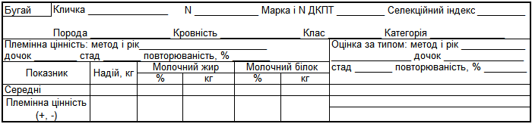
Розвиток: жива маса, кг - при народженні _________, у 6 місяців ________, у 12 місяців __________,
у 15 місяців _________, у 18 місяців _.
Видане (кому) __
(найменування (прізвище, ім'я та по батькові) та місцезнаходження (місце проживання), підпис,
прізвище та ініціали покупця)
Власник _________  (ідентифікаційний код згідно з ЄДРПОУ, або реєстраційний номер облікової картки платника податків, або серія та номер паспорта (для фізичних осіб, які через свої релігійні переконання відмовляються від прийняття реєстраційного номера облікової картки платника податків та офіційно повідомили про це відповідний орган державної податкової служби і мають відмітку у паспорті), найменування (прізвище, ім'я та по батькові)) | Уповноважена особа ___________  (найменування регіональної установи)
_____  (реєстраційний номер у Державному реєстрі суб'єктів племінної справи у тваринництві) | ______  (підпис) (прізвище та ініціали)
_____  (підпис) (прізвище та ініціали)  М. П.  Місцезнаходження (місце проживання), телефон (факс) ____  ______  "___" 20__ року | Керівник _________  (найменування регіональної установи)  ______  (підпис) (прізвище та ініціали)  М. П.  "___" 20__ року
__________
* Заповнюється при реалізації сперми.
РОДОВІД
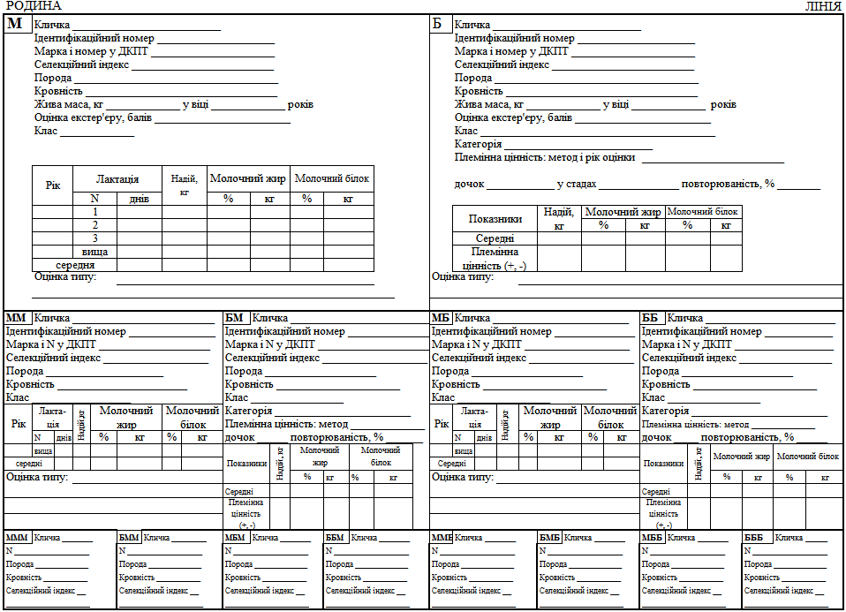

Директор Департаменту тваринництва | А. А. Гетя

ЗАТВЕРДЖЕНО
Наказ Міністерства аграрної політики та продовольства України
17.11.2011 N 629

МІНІСТЕРСТВО АГРАРНОЇ ПОЛІТИКИ ТА ПРОДОВОЛЬСТВА УКРАЇНИ
СЕРТИФІКАТ
племінних (генетичних) ресурсів
ВЕЛИКОЇ РОГАТОЇ ХУДОБИ
м'ясних порід

СЕРІЯ |  | N
Вид племінних (генетичних) ресурсів___________ |  | Породність____
Кличка | ______ | Жива маса, кг ______ вік, місяців _________
Ідентифікаційний номер | ______ | Комплексна оцінка, балів______Клас______
Марка і N у ДКПТ | ______ | Лінія __
Дата народження | ______ | Результат генетичної експертизи__________
Місце народження | ______ | __
Кількість, доз* | ______ | Масть і прикмети__________
Порода | ______ | __
ВЛАСНА ПРОДУКТИВНІСТЬ І ПЛЕМІННА ЦІННІСТЬ ТВАРИНИ
Показники | Жива маса, кг |  |  | Середньо-  добовий приріст за перший рік, г | Висота в холці у віці 12 місяців, см | Екстер'єр, балів | Обхват мошонки, см/місяців | Відтворна здатність, балів | Легкість отелень, балів |  | Молоч-  ність, кг
Показники | при народженні | у віці 210 днів (при відлученні) | у віці 12 міс.
 |  |  |  |  |  |  |  |  | власна | дочок | Молоч-  ність, кг
Власна продуктив-  ність |  |  |  |  |  |  |  |  |  | x
Племінна цінність
А: ___________ В:
Плідне парування (осіменіння) "___" 20__ року
(непотрібне закреслити)
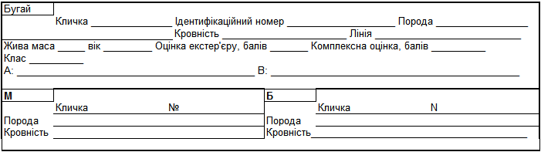
Видане (кому) __
(найменування (прізвище, ім'я та по батькові) та місцезнаходження (місце проживання), підпис,
прізвище та ініціали покупця)
Власник _________  (ідентифікаційний код згідно з ЄДРПОУ, або реєстраційний номер облікової картки платника податків, або серія та номер паспорта (для фізичних осіб, які через свої релігійні переконання відмовляються від прийняття реєстраційного номера облікової картки платника податків та офіційно повідомили про це відповідний орган державної податкової служби і мають відмітку у паспорті), найменування (прізвище, ім'я та по батькові)) | Уповноважена особа ___________  (найменування регіональної установи)
_____  (реєстраційний номер у Державному реєстрі суб'єктів племінної справи у тваринництві) | ______  (підпис) (прізвище та ініціали)
_____  (підпис) (прізвище та ініціали)  М. П.  Місцезнаходження (місце проживання), телефон (факс) ____  ______  "___" 20__ року | Керівник _________  (найменування регіональної установи)  ______  (підпис) (прізвище та ініціали)  М. П.  "___" 20__ року
__________
* Заповнюється при реалізації сперми.
РОДОВІД
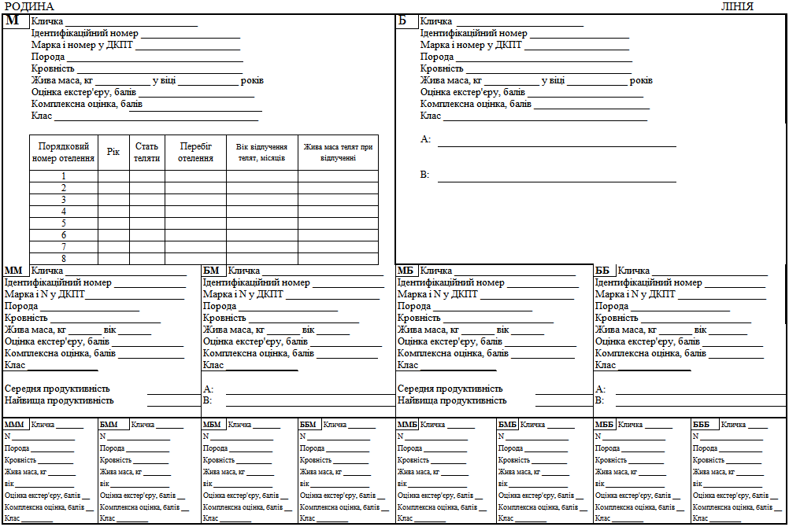

Директор Департаменту тваринництва | А. А. Гетя

ЗАТВЕРДЖЕНО
Наказ Міністерства аграрної політики та продовольства України
17.11.2011 N 629

МІНІСТЕРСТВО АГРАРНОЇ ПОЛІТИКИ ТА ПРОДОВОЛЬСТВА УКРАЇНИ
СЕРТИФІКАТ
племінних (генетичних) ресурсів
СВИНЕЙ

СЕРІЯ |  | N
Вид племінних (генетичних) ресурсів |  | Порода, породність ______
Кличка | _______ | __
Ідентифікаційний номер | _______ | Жива маса, кг ______ вік, місяців __________
Марка і N у ДКПТ | _______ | Комплексний клас __________
Дата народження | _______ | ______
Місце народження | _______ | Лінія (родина) __
________ |  | Результат генетичної експертизи*_________
________ |  | __
________ |  | __
ВІДОМОСТІ ПРО ТВАРИНУ
Показники | Одиниця виміру | У віці, місяців |  |  | При досягненні живої маси 100 кг у віці _____ днів | При реалізації  _____ місяців  _______ днів
Показники | Одиниця виміру | 2 | 4 | 6 | При досягненні живої маси 100 кг у віці _____ днів | При реалізації  _____ місяців  _______ днів
Жива маса | кг |  |  |  | х
Довжина тулуба | см | х | х
Сумарний клас батьків | - | х | х |  | х | х
Товщина шпику | мм | х | х | х |  | х
Комплексний клас | - |  |  |  | х
Кількість сосків | штук | х | х | х | х | правих _____  лівих _______
Видане (кому) __
(найменування (прізвище, ім'я та по батькові) та місцезнаходження (місце проживання), підпис,
прізвище та ініціали покупця)
Власник _________  (ідентифікаційний код згідно з ЄДРПОУ, або реєстраційний номер облікової картки платника податків, або серія та номер паспорта (для фізичних осіб, які через свої релігійні переконання відмовляються від прийняття реєстраційного номера облікової картки платника податків та офіційно повідомили про це відповідний орган державної податкової служби і мають відмітку у паспорті), найменування (прізвище, ім'я та по батькові)) |  |  |  | Уповноважена особа ___________  (найменування регіональної установи)
_____  (реєстраційний номер у Державному реєстрі суб'єктів племінної справи у тваринництві) |  |  |  | ______  (підпис) (прізвище та ініціали)
_____  (підпис) (прізвище та ініціали)  М. П.  Місцезнаходження (місце проживання), телефон (факс) ____  ______  "___" 20__ року |  |  |  | Керівник _________  (найменування регіональної установи)  ______  (підпис) (прізвище та ініціали)  М. П.  "___" 20__ року
__________
* Обов'язковий показник при реалізації кнурів та кнурців з метою використання у племінних заводах, племінних репродукторах та на підприємствах (об'єднаннях) з племінної справи у тваринництві.
РОДОВІД
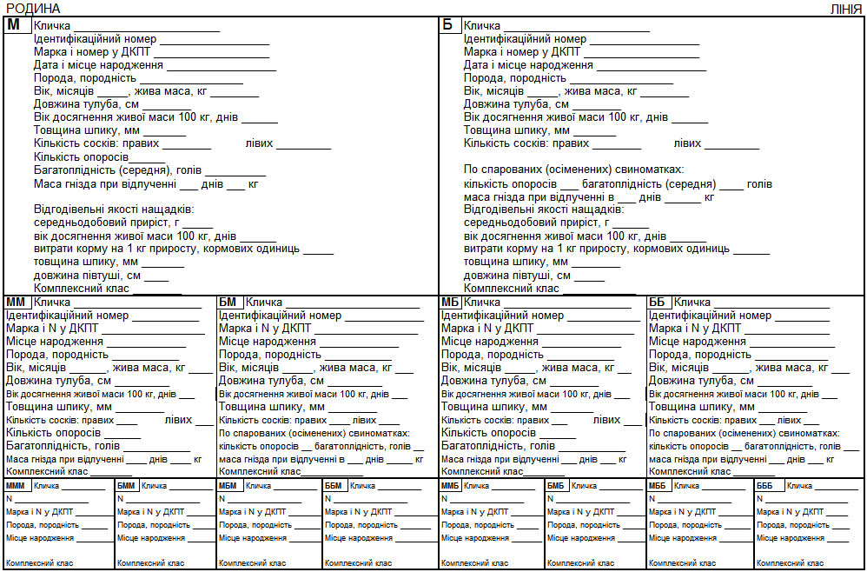

Директор Департаменту тваринництва | А. А. Гетя

ЗАТВЕРДЖЕНО
Наказ Міністерства аграрної політики та продовольства України
17.11.2011 N 629

МІНІСТЕРСТВО АГРАРНОЇ ПОЛІТИКИ ТА ПРОДОВОЛЬСТВА УКРАЇНИ
СЕРТИФІКАТ
племінних (генетичних) ресурсів
ОВЕЦЬ

СЕРІЯ |  | N
Вид племінних (генетичних) ресурсів |  | Лінія ______
Ідентифікаційний номер | ________ | Жива маса, кг ______ вік, місяців __________
Марка і N у ДКПТ | ________ | Комплексна оцінка, балів ____
Дата народження | ________ | Клас _
Місце народження | ________ | Результат генетичної експертизи**________
Кількість, доз* ____________________ |  | __
Порода, тип _
РЕЗУЛЬТАТИ ОЦІНКИ ТВАРИНИ
Рік бонітування тварини ________, вік, місяців ________ віднесено до ______ класу.
Характеристика тварини:
екстер'єр _______, конституція __________, жива маса, кг _______ у віці, місяців ______, тип і складчастість шкіри __________, оброслість __________.
Характеристика вовни:
густота ____, довжина _______, звивистість ________, товщина (якість) _______, вирівняність _______, жиропіт - кількість _____, колір _____.
Характеристика руна:
закритість ________, величина ________.
Настриг вовни, кг: немитої __, митої ________ у віці, місяців __________.

Видане (кому) __
(найменування (прізвище, ім'я та по батькові) та місцезнаходження (місце проживання), підпис,
прізвище та ініціали покупця)
Власник _________  (ідентифікаційний код згідно з ЄДРПОУ, або реєстраційний номер облікової картки платника податків, або серія та номер паспорта (для фізичних осіб, які через свої релігійні переконання відмовляються від прийняття реєстраційного номера облікової картки платника податків та офіційно повідомили про це відповідний орган державної податкової служби і мають відмітку у паспорті), найменування (прізвище, ім'я та по батькові)) | Уповноважена особа ___________  (найменування регіональної установи)
_____  (реєстраційний номер у Державному реєстрі суб'єктів племінної справи у тваринництві) | ______  (підпис) (прізвище та ініціали)
_____  (підпис) (прізвище та ініціали)  М. П.  Місцезнаходження (місце проживання), телефон (факс) ____  ______  "___" 20__ року | Керівник _________  (найменування регіональної установи)  ______  (підпис) (прізвище та ініціали)  М. П.  "___" 20__ року
__________
* Заповнюється при реалізації сперми.
** Обов'язковий показник при реалізації баранів з метою використання у племінних заводах, племінних репродукторах та на підприємствах (об'єднаннях) з племінної справи у тваринництві.
РОДОВІД
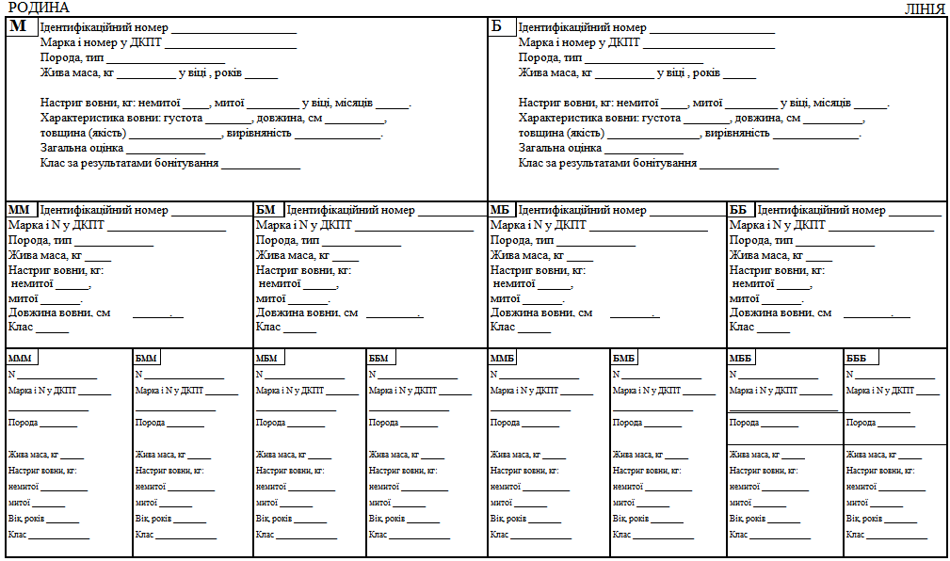

Директор Департаменту тваринництва | А. А. Гетя

ЗАТВЕРДЖЕНО
Наказ Міністерства аграрної політики та продовольства України
17.11.2011 N 629

МІНІСТЕРСТВО АГРАРНОЇ ПОЛІТИКИ ТА ПРОДОВОЛЬСТВА УКРАЇНИ
СЕРТИФІКАТ
племінних (генетичних) ресурсів
СМУШКОВИХ ОВЕЦЬ

СЕРІЯ |  | N
Вид племінних (генетичних) ресурсів ___________ |  | Лінія _________
Ідентифікаційний номер | ________ | Забарвлення ___
Марка і N у ДКПТ | ________ | __
Дата народження | ________ | Жива маса, кг ______ вік, місяців__________
Місце народження | ________ | Комплексна оцінка, балів ____
Кількість, доз* ____________________ |  | Клас __
Порода, тип _ |  | Результат генетичної експертизи**_________
 |  | __
РЕЗУЛЬТАТИ ОЦІНКИ ТВАРИНИ
Народжена в числі _________ ягнят. При народженні віднесено до _________ класу.
Забарвлення та відтінок ___
Тип, форма і розмір завитків ___________
Смушковий тип __________
Якість волосяного покриву:
шовковистість __, блиск ___.
Конституція _ Оброслість __
Жива маса, кг у віці, місяців ___________.

Видане (кому) __
(найменування (прізвище, ім'я та по батькові) та місцезнаходження (місце проживання), підпис,
прізвище та ініціали покупця)
Власник _________  (ідентифікаційний код згідно з ЄДРПОУ, або реєстраційний номер облікової картки платника податків, або серія та номер паспорта (для фізичних осіб, які через свої релігійні переконання відмовляються від прийняття реєстраційного номера облікової картки платника податків та офіційно повідомили про це відповідний орган державної податкової служби і мають відмітку у паспорті), найменування (прізвище, ім'я та по батькові)) | Уповноважена особа ___________  (найменування регіональної установи)
_____  (реєстраційний номер у Державному реєстрі суб'єктів племінної справи у тваринництві) | ______  (підпис) (прізвище та ініціали)
_____  (підпис) (прізвище та ініціали)  М. П.  Місцезнаходження (місце проживання), телефон (факс) ____  ______  "___" 20__ року | Керівник _________  (найменування регіональної установи)  ______  (підпис) (прізвище та ініціали)  М. П.  "___" 20__ року
__________
* Заповнюється при реалізації сперми.
** Обов'язковий показник при реалізації баранів з метою використання у племінних заводах, племінних репродукторах та на підприємствах (об'єднаннях) з племінної справи у тваринництві.
РОДОВІД
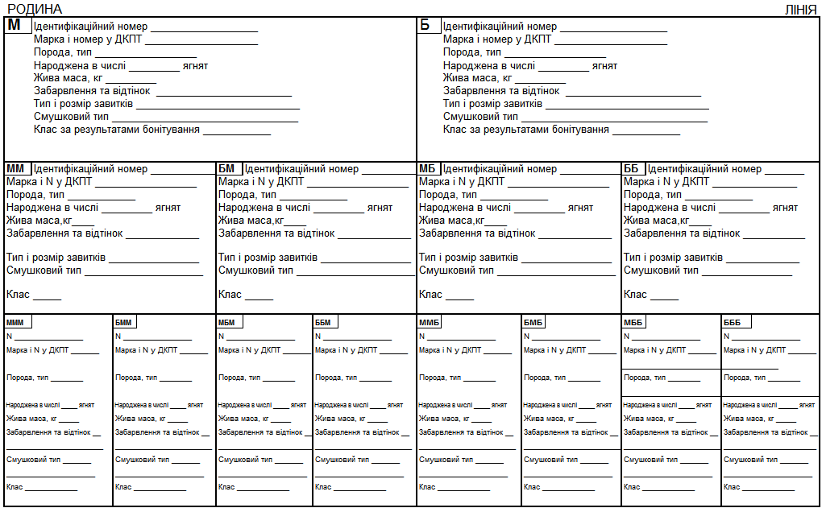

Директор Департаменту тваринництва | А. А. Гетя

ЗАТВЕРДЖЕНО
Наказ Міністерства аграрної політики та продовольства України
17.11.2011 N 629

МІНІСТЕРСТВО АГРАРНОЇ ПОЛІТИКИ ТА ПРОДОВОЛЬСТВА УКРАЇНИ
СЕРТИФІКАТ
племінних (генетичних) ресурсів
КІЗ

СЕРІЯ |  | N
Вид племінних (генетичних) ресурсів ___________ |  | Порода, тип
Кличка ___ |  | __
Ідентифікаційний номер | ________ | Породність _
Марка і N у ДКПТ | ________ | Жива маса, кг ______ вік, місяців__________
Дата народження | ________ | Комплексна оцінка, балів____
Місце народження | ________ | Клас _______
Кількість, доз* | ________
РЕЗУЛЬТАТИ ОЦІНКИ ТВАРИНИ
Рік бонітування тварини ________, вік, місяців ________ віднесено до ______ класу
Характеристика тварини:
екстер'єр _______, конституція __________, жива маса, кг _______ у віці, місяців ______
забарвлення ________.
Молочна продуктивність
Рік | Лактація |  | Надій, кг | Молочний жир |  | Молочний білок
 | N | днів | Надій, кг | % | кг | % | кг
 | вища

Настриг, кг: вовни , пуху _______.

Видане (кому) __
(найменування (прізвище, ім'я та по батькові) та місцезнаходження (місце проживання), підпис,
прізвище та ініціали покупця)
Власник _________  (ідентифікаційний код згідно з ЄДРПОУ, або реєстраційний номер облікової картки платника податків, або серія та номер паспорта (для фізичних осіб, які через свої релігійні переконання відмовляються від прийняття реєстраційного номера облікової картки платника податків та офіційно повідомили про це відповідний орган державної податкової служби і мають відмітку у паспорті), найменування (прізвище, ім'я та по батькові)) | Уповноважена особа ___________  (найменування регіональної установи)
_____  (реєстраційний номер у Державному реєстрі суб'єктів племінної справи у тваринництві) | ______  (підпис) (прізвище та ініціали)
_____  (підпис) (прізвище та ініціали)  М. П.  Місцезнаходження (місце проживання), телефон (факс) ____  ______  "___" 20__ року | Керівник _________  (найменування регіональної установи)  ______  (підпис) (прізвище та ініціали)  М. П.  "___" 20__ року
__________
* Заповнюється при реалізації сперми.
РОДОВІД
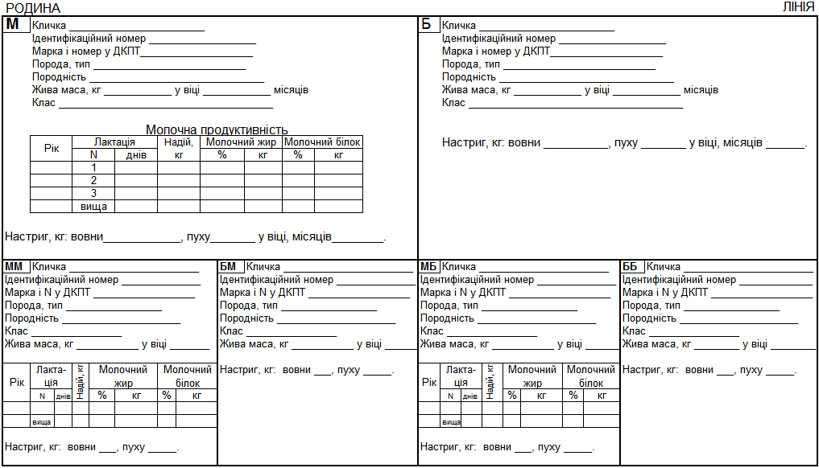

Директор Департаменту тваринництва | А. А. Гетя

ЗАТВЕРДЖЕНО
Наказ Міністерства аграрної політики та продовольства України
17.11.2011 N 629

МІНІСТЕРСТВО АГРАРНОЇ ПОЛІТИКИ ТА ПРОДОВОЛЬСТВА УКРАЇНИ
СЕРТИФІКАТ
племінних (генетичних) ресурсів
КОНЯ

СЕРІЯ | N
Вид племінних (генетичних) ресурсів (стать)______ | Дата народження ___________
Порода _ | Місце народження __________
_ | _
Лінія _ родина _______ | Кількість, доз* _
N у ДКПТ ___ | Клас _____ __________
Кличка, ідентифікаційний номер ___ | Результат генетичної експертизи __________
Масть __________ | __
Основні проміри: у віці ____ місяців, висота в холці _____ см, обхват грудей _____ см, обхват п'ястка ____ см.
Графічний опис відмітин і прикмет
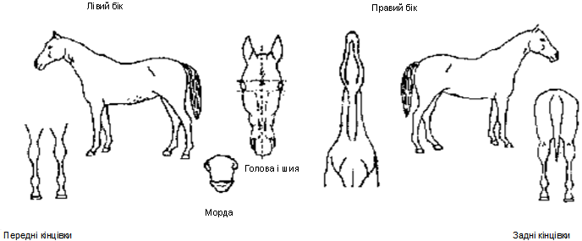
Робоча продуктивність
 | Вік, років | Місце випробувань | Кількість виступів | Призові місця | Краща жвавість | Сума виграшу | Традиційні призи
Видане (кому) __
(найменування (прізвище, ім'я та по батькові) та місцезнаходження (місце проживання), підпис,
прізвище та ініціали покупця)
Власник _________  (ідентифікаційний код згідно з ЄДРПОУ, або реєстраційний номер облікової картки платника податків, або серія та номер паспорта (для фізичних осіб, які через свої релігійні переконання відмовляються від прийняття реєстраційного номера облікової картки платника податків та офіційно повідомили про це відповідний орган державної податкової служби і мають відмітку у паспорті), найменування (прізвище, ім'я та по батькові)) |  |  |  |  | Уповноважена особа ___________  (найменування регіональної установи)  _______
 |  |  |  |  | ___
_____  (реєстраційний номер у Державному реєстрі суб'єктів племінної справи у тваринництві) |  |  |  |  | ______  (підпис) (прізвище та ініціали)  ___
_____  (підпис) (прізвище та ініціали)  М. П.  Місцезнаходження (місце проживання), телефон (факс) ____  ______  "___" 20__ року |  |  |  |  | Керівник _________  (найменування регіональної установи)  ______  (підпис) (прізвище та ініціали)  М. П.  "___" 20__ року
__________
* Заповнюється при реалізації сперми.

Відмітини і прикмети
Голова
Шия
Кінцівки:
ліва передня
права передня
ліва задня
права задня
Корпус
Прикмети
РОДОВІД
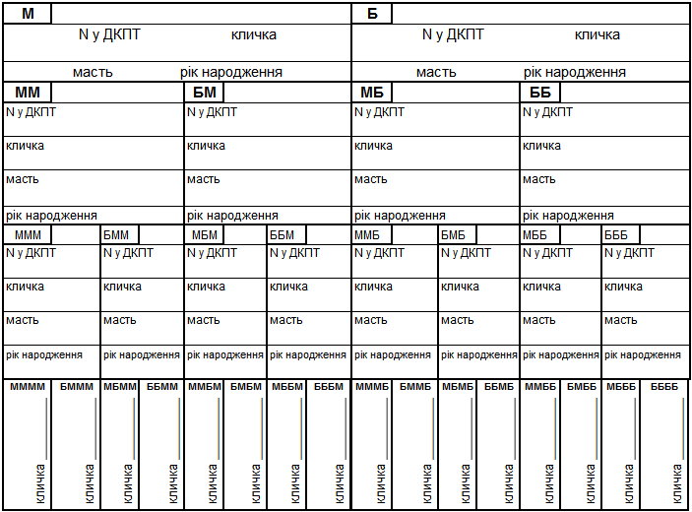

Директор Департаменту тваринництва | А. А. Гетя

ЗАТВЕРДЖЕНО
Наказ Міністерства аграрної політики та продовольства України
17.11.2011 N 629

МІНІСТЕРСТВО АГРАРНОЇ ПОЛІТИКИ ТА ПРОДОВОЛЬСТВА УКРАЇНИ
СЕРТИФІКАТ
племінних (генетичних) ресурсів
ХУТРОВИХ ЗВІРІВ, КРОЛІВ

СЕРІЯ | N
Вид племінних (генетичних) ресурсів | Вид, порода____
Індивідуальний номер _______ | ______
Дата народження _______ | Породність, тип_
Місце народження _______ | ___
_______ | ___
_______ | Забарвлення____
_________ | ___
 | Клас ______
Результати оцінки тварини
Народжений(а) в гнізді з __________ щенят/кроленят
Показники індивідуальної продуктивності:
жива маса при бонітуванні, кг ________,
розмір, см _____,
забарвлення ___,
інтенсивність забарвлення ___,
плямистість (для хутрових звірів)
Конституція (для кролів) _____.
Якість опушення (для хутрових звірів):
густота ________,
пружність ______,
шовковистість __,
довжина _______.
Густота хутра (для кролів) _____.
Пухова продуктивність (для кролів) _________.

Видане (кому) __
(найменування (прізвище, ім'я та по батькові) та місцезнаходження (місце проживання), підпис,
прізвище та ініціали покупця)
Власник _________  (ідентифікаційний код згідно з ЄДРПОУ, або реєстраційний номер облікової картки платника податків, або серія та номер паспорта (для фізичних осіб, які через свої релігійні переконання відмовляються від прийняття реєстраційного номера облікової картки платника податків та офіційно повідомили про це відповідний орган державної податкової служби і мають відмітку у паспорті), найменування (прізвище, ім'я та по батькові)) | Уповноважена особа ___________  (найменування регіональної установи)
_____  (реєстраційний номер у Державному реєстрі суб'єктів племінної справи у тваринництві) | ______  (підпис) (прізвище та ініціали)
_____  (підпис) (прізвище та ініціали)  М. П.  Місцезнаходження (місце проживання), телефон (факс) ____  ______  "___" 20__ року | Керівник _________  (найменування регіональної установи)  ______  (підпис) (прізвище та ініціали)  М. П.  "___" 20__ року
РОДОВІД
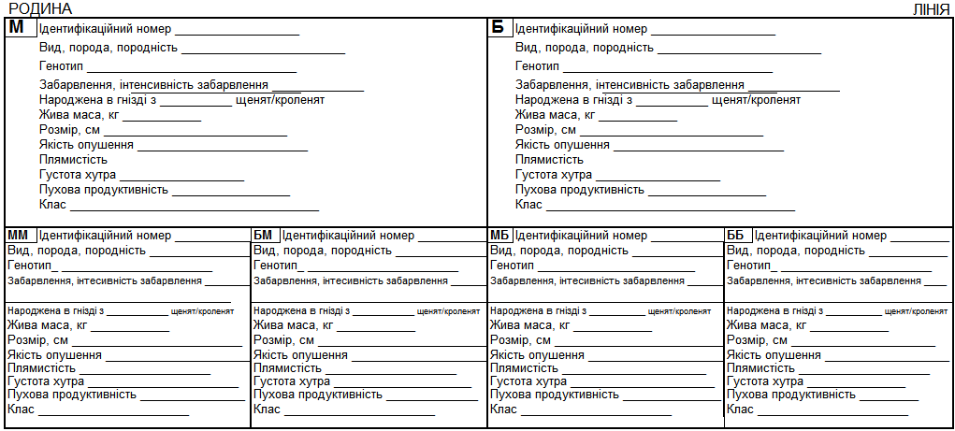

Директор Департаменту тваринництва | А. А. Гетя

ЗАТВЕРДЖЕНО
Наказ Міністерства аграрної політики та продовольства України
17.11.2011 N 629

МІНІСТЕРСТВО АГРАРНОЇ ПОЛІТИКИ ТА ПРОДОВОЛЬСТВА УКРАЇНИ
СЕРТИФІКАТ
племінних (генетичних) ресурсів
ПТАХІВНИЦТВА

СЕРІЯ | N
Вид племінних (генетичних) ресурсів___
Вид птиці та напрям продуктивності___
__________
Порода, крос ______
Дата і місце виводу/одержання__________
Походження та характеристика генетичної продукції
 | Назва кроса, лінії, популяції, батьківської форми, гібриду | Племінна група птиці, від якої одержана племінна продукція (селекційна, контрольна, множник) |  | Характеристика генетичної продукції
 | Назва кроса, лінії, популяції, батьківської форми, гібриду |  |  | вік, днів (для молодняку) | кількість, усього голів/штук | у тому числі |  | вид маркування | вивід, % (для молодняку) | середня маса голови/яйця, г
 | Назва кроса, лінії, популяції, батьківської форми, гібриду | назва групи | клас за результатами бонітування | вік, днів (для молодняку) | кількість, усього голів/штук | самиць | самців | вид маркування | вивід, % (для молодняку) | середня маса голови/яйця, г
На племінний молодняк, одержаний від птиці селекційного ядра, додаються родовід та відомості про продуктивність не менше ніж за 2 покоління предків.
Характеристика продуктивності птиці, від якої одержано генетичну продукцію
Назва кроса, лінії, популяції, батьківської форми, гібриду | Середня несучість за _____ тижнів, штук | Середня маса інкубаційних яєць у віці _______  тижнів, г | Середня жива маса птиці
Назва кроса, лінії, популяції, батьківської форми, гібриду | Середня несучість за _____ тижнів, штук | Середня маса інкубаційних яєць у віці _______  тижнів, г | самці |  | самиці
Назва кроса, лінії, популяції, батьківської форми, гібриду | Середня несучість за _____ тижнів, штук | Середня маса інкубаційних яєць у віці _______  тижнів, г | вік, тижнів | кг | вік, тижнів | кг

Видане (кому) __
(найменування (прізвище, ім'я та по батькові) та місцезнаходження (місце проживання), підпис,
прізвище та ініціали покупця)
Власник _________  (ідентифікаційний код згідно з ЄДРПОУ, або реєстраційний номер облікової картки платника податків, або серія та номер паспорта (для фізичних осіб, які через свої релігійні переконання відмовляються від прийняття реєстраційного номера облікової картки платника податків та офіційно повідомили про це відповідний орган державної податкової служби і мають відмітку у паспорті), найменування (прізвище, ім'я та по батькові)) | Уповноважена особа ___________  (найменування регіональної установи)
_____  (реєстраційний номер у Державному реєстрі суб'єктів племінної справи у тваринництві) | ______  (підпис) (прізвище та ініціали)
_____  (підпис) (прізвище та ініціали)  М. П.  Місцезнаходження (місце проживання), телефон (факс) ____  ______  "___" 20__ року | Керівник _________  (найменування регіональної установи)  ______  (підпис) (прізвище та ініціали)  М. П.  "___" 20__ року

Директор Департаменту тваринництва | А. А. Гетя

ЗАТВЕРДЖЕНО
Наказ Міністерства аграрної політики та продовольства України
17.11.2011 N 629

МІНІСТЕРСТВО АГРАРНОЇ ПОЛІТИКИ ТА ПРОДОВОЛЬСТВА УКРАЇНИ
СЕРТИФІКАТ
племінних (генетичних) ресурсів
БДЖІЛЬНИЦТВА

СЕРІЯ | N
Вид племінних (генетичних) ресурсів ____
Порода ______
Лінія _
Партія, штук _
Дата, місце виводу, одержання чи формування________
Результати бонітування
Яйценосність матки, яєць тисяч штук _______
Зимостійкість, %
Валовий збір меду, кг ________
Характеристика племінної продукції
Характеристика матки:
плідна (неплідна) ___________,
жива маса, г ___
колір тіла _____.
Характеристика стільникових бджолиних пакетів:
кількість стільників, усього штук ____,
у тому числі: з розплодом _______, з кормом ___________.
Характеристика безстільникових бджолиних пакетів:
маса бджіл при формуванні пакета, кг .

Видане (кому) __
(найменування (прізвище, ім'я та по батькові) та місцезнаходження (місце проживання), підпис,
прізвище та ініціали покупця)
Власник _________  (ідентифікаційний код згідно з ЄДРПОУ, або реєстраційний номер облікової картки платника податків, або серія та номер паспорта (для фізичних осіб, які через свої релігійні переконання відмовляються від прийняття реєстраційного номера облікової картки платника податків та офіційно повідомили про це відповідний орган державної податкової служби і мають відмітку у паспорті), найменування (прізвище, ім'я та по батькові)) | Уповноважена особа ___________  (найменування регіональної установи)
_____  (реєстраційний номер у Державному реєстрі суб'єктів племінної справи у тваринництві) | ______  (підпис) (прізвище та ініціали)
_____  (підпис) (прізвище та ініціали)  М. П.  Місцезнаходження (місце проживання), телефон (факс) ____  ______  "___" 20__ року | Керівник _________  (найменування регіональної установи)  ______  (підпис) (прізвище та ініціали)  М. П.  "___" 20__ року

Директор Департаменту тваринництва | А. А. Гетя

ЗАТВЕРДЖЕНО
Наказ Міністерства аграрної політики та продовольства України
17.11.2011 N 629

МІНІСТЕРСТВО АГРАРНОЇ ПОЛІТИКИ ТА ПРОДОВОЛЬСТВА УКРАЇНИ
СЕРТИФІКАТ
племінних (генетичних) ресурсів
РИБНИЦТВА

СЕРІЯ | N
Вид племінних (генетичних) ресурсів __
Вид, порода, тип, лінія __
Партія, тисяч штук _________
Дата і місце одержання __
__
__
Характеристика племінної продукції:
Характеристика самиць, самців і ремонтного молодняку старших вікових груп:
номери міток (індивідуальні або серійні) __
вік, років _____
жива маса, кг _
індекс високоспинності (лише для коропа)
коефіцієнт вгодованості ____
робоча плодючість в останній нерестовий сезон, тис. ікринок ________
Характеристика молок (сперми):
номер мітки (індивідуальний або серійний) самця ______
кількість сперми від одного самця, мл ____
оцінка сперми, балів _______
Характеристика заплідненої ікри:
номери міток (індивідуальні або серійні) самиць і самців
робоча плодючість самиць, від яких отримана ікра, тис. ікринок _____;
запліднення ікри, % _______
розвиток ікри на стадії "вічка", % ________
Характеристика личинок (або молоді):
номери міток (індивідуальні або серійні) самиць і самців
розвиток ікри на стадії "вічка", % _ середня маса 1 штуки личинки (або молоді), мг ___

Видане (кому) __
(найменування (прізвище, ім'я та по батькові) та місцезнаходження (місце проживання), підпис,
прізвище та ініціали покупця)
Власник _________  (ідентифікаційний код згідно з ЄДРПОУ, або реєстраційний номер облікової картки платника податків, або серія та номер паспорта (для фізичних осіб, які через свої релігійні переконання відмовляються від прийняття реєстраційного номера облікової картки платника податків та офіційно повідомили про це відповідний орган державної податкової служби і мають відмітку у паспорті), найменування (прізвище, ім'я та по батькові)) | Уповноважена особа ___________  (найменування регіональної установи)
_____  (реєстраційний номер у Державному реєстрі суб'єктів племінної справи у тваринництві) | ______  (підпис) (прізвище та ініціали)
_____  (підпис) (прізвище та ініціали)  М. П.  Місцезнаходження (місце проживання), телефон (факс) ____  ______  "___" 20__ року | Керівник _________  (найменування регіональної установи)  ______  (підпис) (прізвище та ініціали)  М. П.  "___" 20__ року

Директор Департаменту тваринництва | А. А. Гетя

ЗАТВЕРДЖЕНО
Наказ Міністерства аграрної політики та продовольства України
17.11.2011 N 629

МІНІСТЕРСТВО АГРАРНОЇ ПОЛІТИКИ ТА ПРОДОВОЛЬСТВА УКРАЇНИ
СЕРТИФІКАТ
племінних (генетичних) ресурсів
ШОВКІВНИЦТВА

СЕРІЯ | N
Вид племінних (генетичних) ресурсів ___
Порода __________
Лінія, тип
Партія, штук ____
Дата і місце виводу/одержання
___
___
Результати оцінки
Кількість яєць в 1 грамі, штук ___________
Життєздатність гусені, % ___
Загальний урожай коконів з 1 грама гусені, кг __________
Господарські, біологічні та технологічні властивості
Вихід гусені з грени, % _____
Маса сортового кокона, г ___
Шовконосність повітряно-сухих коконів, % ___________
Вміст шовку-сирцю у сухих коконах, % ___
Середня довжина коконної нитки, м _____
Середня довжина безперервно-розмотуваної нитки, м __
Розрахунковий вихід шовку з урожаю коконів з 1 грама гусені, г ______

Видане (кому) __
(найменування (прізвище, ім'я та по батькові) та місцезнаходження (місце проживання), підпис,
прізвище та ініціали покупця)
Власник _________  (ідентифікаційний код згідно з ЄДРПОУ, або реєстраційний номер облікової картки платника податків, або серія та номер паспорта (для фізичних осіб, які через свої релігійні переконання відмовляються від прийняття реєстраційного номера облікової картки платника податків та офіційно повідомили про це відповідний орган державної податкової служби і мають відмітку у паспорті), найменування (прізвище, ім'я та по батькові)) | Уповноважена особа ___________  (найменування регіональної установи)
_____  (реєстраційний номер у Державному реєстрі суб'єктів племінної справи у тваринництві) | ______  (підпис) (прізвище та ініціали)
_____  (підпис) (прізвище та ініціали)  М. П.  Місцезнаходження (місце проживання), телефон (факс) ____  ______  "___" 20__ року | Керівник _________  (найменування регіональної установи)  ______  (підпис) (прізвище та ініціали)  М. П.  "___" 20__ року

